Урок 5, задание 1:
Создать функцию, генерирующую шахматную доску. При этом можно использовать любые html-теги по своему желанию. Доска должна быть разлинована соответствующим образом, т.е. чередовать черные и белые ячейки. Строки должны нумероваться числами от 1 до 8, столбцы – латинскими буквами A, B, C, D, E, F, G, H.

------------------------------------------------------------------------------------------------------------------

Подумайте сначала над тем, как у вас будет выглядеть доска, у меня она выглядит так:

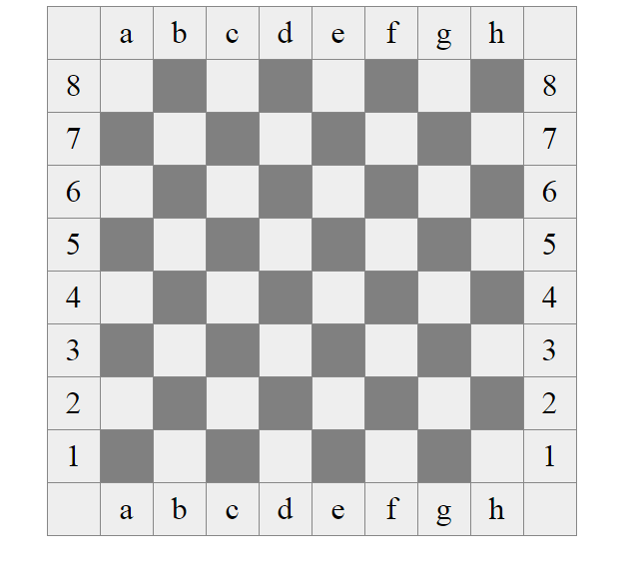
Задачу можно решить несколькими способами, можно сделать все на объектах, можно их и не использовать. Также сама шахматная доска может выглядеть совершенно не так как у меня. Что и как делать - решать только вам, это ваше личное решение.

Пропишите сразу html и css для доски, например:

<!DOCTYPE html>
<html lang="en">
<head>
<meta charset="UTF-8">
<title>Шахматы</title>
<style>
table {
margin: auto;
border-collapse: collapse;
}
tr {
width: 50px;
height: 50px;
}
td {
border: 1px solid #888888;
width: 50px;
height: 50px;
background-color: #EEEEEE;
text-align: center;
font-size: 2em;
}
</style>
</head>
<body>
<!--
1. Создать функцию, генерирующую шахматную доску. При этом можно использовать любые html-теги по своему желанию.
Доска должна быть разлинована соответствующим образом, т.е. чередовать черные и белые ячейки.
Строки должны нумероваться числами от 1 до 8, столбцы – латинскими буквами A, B, C, D, E, F, G, H.
-->
<table id="game"></table>
<script src="js.js"></script>
</body>
</html>

В примере выше в html есть только таблица, все строки и колонки должен создать javascript.

"use strict";
/**
* @property {HTMLElement} gameContainerEl Контейнер игры (DOM элемент).
*/
const chess = {
gameContainerEl: document.getElementById('game'),
/**
* Метод отображения карты (игрового поля).
*/
renderMap() {},
/**
* Определяет является ли ячейка черной.
* @param {int} rowNum Номер в строке.
* @param {int} colNum Номер в колонке.
* @returns {boolean} true, если ячейка должна быть черной, иначе false.
*/
isCellIsBlack(rowNum, colNum) {},
};
// Запускаем метод отображения карты.
chess.renderMap();

В javascript создан объект chess, у него есть 2 метода, renderMap, который отображает все игровое поле в нашей таблице id="game" и метод isCellIsBlack, который опеределяет, является ли ячейка черной, нужно ли ее покрасить.

В методе renderMap вам нужно вывести через цикл сначала строки, теги tr. Затем в каждой строке (DOM-элементе tr) необходимо вывести нужное количество DOM-элементов td.

Советую использовать циклы for, они больше всего подходят для того, чтобы работать с счетчиками. Когда вы будете выводить какую-то ячейку (DOM-элемент td), у вас в счетчиках будет номер строки этой ячейки и номер колонки ячейки, по этим вещам можно ориентироваться, нужно ли выводить цифры или буквы. Так как вы знаете заранее какие цифры и буквы будут использоваться, можно например создать массив с этими цифрами для первой (и последней) колонки, также как и можно создать массив для первой (и последней) строки. В этих массивах можно написать значения, что должно быть в этих ячейках td (в тех, что по бокам). Ну и потом эти массивы можно использовать для вывода значений в циклах, ведь внутри циклов вы будете знать какая строка и какая колонка у элемента td, который вы выводите. Если в этой ячейке должно лежать значение (цифра или буква), то можно это значение сразу и вывести (взять значение из массива).

Красим ячейку в черный цвет, если необходимо.

Когда выводим ячейку (td), мы знаем ее местоположение по строке и по колонке, значит мы можем определить является ли ячейка черная и если да, то покрасить ее.

Определять является ли ячейка черной - это отдельная работа, ее можно вынести в функцию/метод. Для этого мы создали метод isCellIsBlack (пер. является ли ячейка черной). Этому методы мы должны передать нужные данные, а метод вернет true/false.

Нам не нужно красить ячейки, в которых написаны цифры/буквы. Если посмотреть на само игровое поле, то можно заметить что ячейки расположены через одну, то есть можно использовать четность/нечетность ячейки например. Условие может написать полностью, а можно условие сократить до очень простого, если подумать о четности/нечетности.

Внимание, спойлер: https://jsfiddle.net/S_HappY/rrnov72o/16/

